Exercice 1 - Afficher des cartes - 12 points
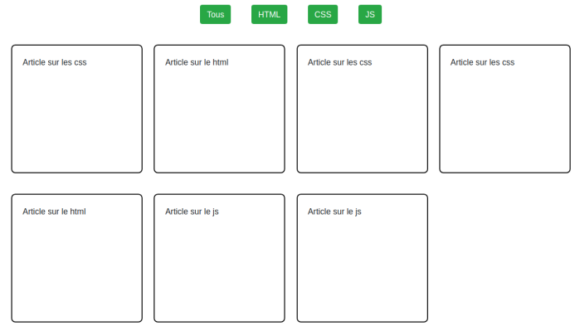
En javascript (cf image ci-dessus), créez 4 boutons qui correspondent à des thématiques (Tous, HTML, CSS, JS) et 16 « cartes » (balise article) qui contiennent chacune au moins un paragraphe. Les articles ont au moins une classe (au sens de l’attribut html. Ex : class="css") qui correspond à une des thématiques.
Au clic sur un bouton, vérifiez si la classe des articles correspond à l'intitulé du bouton. Dans la négative (sauf si on a cliqué sur le bouton tous), on cache les articles correspondants en utilisant par exemple la propriété « hidden ».
Pour cet exercice, vous utiliserez la fonction que nous avons vu en tp « createMarkup » ainsi que les méthodes querySelectorAll et forEach

Exercice 2 - Récupérer des données sur le territoire français - 12 points

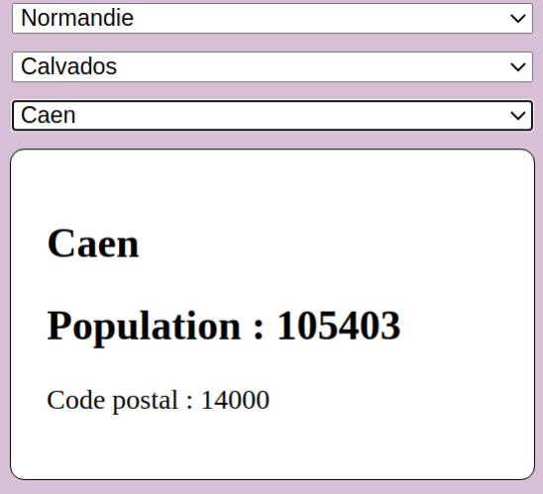
L'exercice consiste à créer en javascript des éléments de formulaire de liste déroulante (select > option) qui permettent à l'internaute de choisir parmi les différents niveaux du territoire français (région, département, commune).

Consignes
Vous utiliserez :
- le mécanisme des "promesses" avec la fonction "fetch"
- l'événement "onchange" sur l'objet de type élément du DOM qui correspond à la balise select
- la propriété "value" de l'objet de type élément du dom qui correspond à la balise "select"

Etape 1 – 4pts
Pour renseigner la première liste déroulante, vous utiliserez l'API de l'état français dont le point d'entrée (endpoint) est " https://geo.api.gouv.fr/regions".

Etape 2 – 4pts
Une fois la région sélectionnée, l'internaute peut alors choisir via une autre liste déroulante parmi les départements correspondants. Point d'entrée: https://geo.api.gouv.fr/regions/xx/departements. Il faudra remplacer xx par le numéro de la région
Dernière étape – 4pts
Une fois que l'internaute a choisi un département, affichez une liste déroulante (select) avec les communes qui correspondent.
Point d’entrée : https://geo.api.gouv.fr/departements/xx/communes
Il faudra remplacer xx par le code du département.
Au clic sur le nom de la commune dans la liste déroulante, allez chercher l'information concernant la commune et affichez son nom, son nombre d'habitant et son code postal
Point d'entrée : https://geo.api.gouv.fr/communes/xxxxx
Il faut remplacer xxxxx par le code de la commune

